TRƯỜNG ĐẠI HỌC TRÀ VINH

KHOA KỸ THUẬT VÀ CÔNG NGHỆ

**BỘ MÔN CÔNG NGHỆ THÔNG TIN**

**----------🕮-----------**



**ĐỒ ÁN MÔN HỌC**

**THIẾT KẾ VÀ LẬP TRÌNH WEB (NĂM HỌC: 2021-2022)**

**ĐỀ TÀI:**

**XÂY DỰNG WEBSITE QUẢNG BÁ DU LỊCH**

**TỈNH TRÀ VINH**

|  |  |
| --- | --- |
| *Giáo viên hướng dẫn*  Họ và tên: **Nguyễn Ngọc Đan Thanh** | *Sinh viên thực hiện:*  **1/ Thạch Minh Lực - 110119080 – DA19TTA**  **2/ Lý Kim Lam - 110119080 – DA19TTA**  **3/ Dương Phước Thịnh - 110119051 – DA19TTA** |

***Trà Vinh, tháng 03 năm 2022***

LỜI CẢM ƠN

**SINH VIÊN THỰC HIỆN**

***(Sinh viên ký và ghi rõ họ và tên)***

**MỤC LỤC**

LỜI CẢM ƠN i

DANH MỤC HÌNH ẢNH iv

Chương 1. CƠ SỞ LÝ THUYẾT 1

1.1 Tổng quan về thiết kế web 1

1.1.1 Phân loại website 1

1.1.2 Các thành phần của một trang web 5

1.1.3 Trình soạn thảo 10

1.1.4 Trình duyệt web 11

1.2 Thiết kế web với HTML và CSS 12

1.2.1 Cấu trúc một tài liệu HTML 27

1.2.2 Các thẻ định dạng cơ bản 30

1.2.3 Tạo bảng biểu 34

1.2.4 Tạo liên kết 34

1.2.5 Các đối tượng Media 34

1.3 Tìm hiểu Bootstrap Framework 34

1.4 Thiết kế web với Google Sites 35

Chương 2. PHÂN TÍCH THIẾT KẾ HỆ THỐNG 37

2.1 Đặc tả yêu cầu 37

2.2 Thiết kế dữ liệu 38

2.2.1 Thiết kế xử lý 39

2.2.2 Thiết kế giao diện 39

Chương 3. CÀI ĐẶT THỰC NGHIỆM 40

3.1 Giới thiệu 40

3.2 Cấu trúc website 40

3.3 Kết quả cài đặt 40

3.4 Kết luận 40

TÀI LIỆU THAM KHẢO 42

Tài liệu tiếng việt: 42

DANH MỤC HÌNH ẢNH

Hình 1: Bố cục cơ bản của một trang web 6

Hình 2: Ví dụ một header 6

Hình 3: Ví dụ một footer 7

Hình 4: Đường dẫn của một trang web 7

Hình 5: Các trình duyệt web phổ biến hiện nay 12

Hình 6: Minh họa về cấu trúc cơ bản của một tập tin HTML 28

Hình 7: Website được tạo bởi goole sites 36

# CƠ SỞ LÝ THUYẾT

## Tổng quan về thiết kế web

Thiết kế website là công việc thiết kế đồ hoạ, giao diện người dùng hay những kiến thức về cách tổ chức thông tin. Thiết kế website cần phải chú trọng đến ngông ngữ HTML, các công cụ phát triển web như adobe XD, sketch,… trong bài báo cáo nhóm tác giả sử dụng công cụ phát triển web PHP storm vì tính đa dụng và đa nền tảng.

Những công đoạn để xây dụng, thiết kế và lập trình trang web:

* xác định đối tượng đọc giả của website
* xác định mục đích
* Thiết lập các chủ thể chính của website
* Thiết kế các khối thông tin chủ yếu mà website sẽ cung cấp

### Phân loại website

Website là tập hợp của rất nhiều trang web, thường chỉ nằm trong một tên miền hoặc tên miền phụ trên World Wide Web của Internet. Một trang web là tập tin HTML hoặc XHTML có thể truy nhập dùng giao thức HTTP. Website có thể được xây dựng từ các tệp tin HTML (website tĩnh) hoặc vận hành bằng các CMS chạy trên máy chủ (website động). Website có thể được xây dựng bằng nhiều ngôn ngữ lập trình khác nhau (PHP,.NET, Java, Ruby on Rails...).

**PHÂN LOẠI WEBSITE**

Theo dữ liệu

* Web tĩnh : Được hiểu theo nghĩ là dữ liệu không thay đổi thường xuyên. Với dạng web này người để thay đổi nội dung trên trang web người sở hữu phải truy cập trực tiếp vào các mã lệnh để thay đổi thông tin. Không có cơ sở dữ liệu bên dưới hệ thống, không có công cụ để điều khiển nội dung gián tiếp. Dạng file của trang web tĩnh thường là html, htm,..
* Web động: Với web động khi xây dựng sẽ bao gồm 2 phần. Một phần hiển thị trên trình duyệt mà khi truy cập internet ta thường thấy và một phần ngầm bên dưới dùng để điều khiển nội dung của trang web, phần nội dung ngầm này thường thì chỉ những người quản trị website đó mới có thể có quyền truy cập vào.

Ưu điểm cơ bản:

Thiết kế đồ hoạ đẹp: Trang Web tỉnh thường được trình bày ẩn tượng, hơn trang web động về phân mỹ thuật đỏ hoạ vì người thiết kế có thể hoàn toàn tự do trình bày các ý tưởng về đồ hoạ và mỹ thuật trên toàn diện tích từng trang web. tĩnh.

Tốc độ truy cập nhanh: Tốc độ truy cập của người dùng vào các trang web tĩnh nhanh hơn các trang web động vì không mất thời gian trong việc truy vấn cơ sở dữ liệu như các trang web đông.

Thân thiện hơn với các máy tìm kiếm (search engine) : Bởi vì địa chỉ URL với phần .html, htm,... trong trang web tĩnh không chứa đầu chấm hỏi (?) như trong web động

Chi phí đầu tư thấp: Chi phí xây dựng website tĩnh thấp hơn so với website động vì không phải xây dựng các cơ sở dữ liệu, lập trình phẩn mềm cho website và chỉ phí cho việc thuê chỗ cho việc lưu trữ cơ sở dữ liệu, chỉ phí yêu cầu hệ điều hành tương thích (nếu có).

Nhược điểm cơ bản.

Khó khăn trong việc thay đổi và cập nhật thông tin: Muốn thay đổi và cập nhật nội dung thông tin của trang website tĩnh người dùng cần phải biết về ngôn ngữ html, sử dụng được các chương trình thiết kế đồ hoạ và thiết kế web cũng như các chương trình cập nhật file trên server.

Thông tin không có tính linh hoạt, không thân thiện với người đùng: Do nội dung. trên trang web tĩnh được thiết kế cố định nên khi nhu câu về thông tin của người truy cập. tăng cao thì thông tin trên website tĩnh sẽ không đáp ứng được.

Khó tích hợp, nâng cấp, mở rộng: Khi muốn mở rộng, nâng cấp một website hầu. như là phải làm mới lại website.

Theo đối tượng sở hữu

* Web cá nhân: Các đối tượng như diễn viên, ca sĩ, ngừơi nổi tiếng, người thiết kế đồ hoạ, hoặc bất kỳ cá nhân nào thích giới thiệu bản thân mình đều có thể tạo ra một website cho cá nhân mình.
* Web doanh nghiệp: Doanh nghiệp thiết kế website với mục đích quảng bá công ty, giới thiệu các chức năng hoạt động, cập nhật những tin tức, sản phẩm mới của công ty nhằm dễ dàng tiếp cận đến khách hàng thông qua một kênh quảng bá mới là internet. Tất cả các loại hình doanh nghiệp đều có nhu cầu quảng bá thương hiệu của mình vì vậy xây dựng một website cho công ty là điều tất yếu.
* Web thương mại điện tử: là các dạng web cho phép bán hàng trực tuyến, việc thanh toán có nhiều hình thức như: tiền mặt, chuyển khoản, thanh toán bằng thẻ, hoặc thông qua cổng thanh toán của các dịch vụ hỗ trợ. Dạng web này thường tập hợp rất nhiều loại hàng hoá và chủ sở hữu trực tiếp quản lý việc bán buôn đây giống như dạng siêu thị bán hàng trong quầy tự chọn. Ngoài ra cũng có thể là loại web mà chủ sở hữu chỉ xây dựng hệ thống web và tạo những gian hàng riêng để cho thuê,…
* Web tin tức: Đây là một dạng website chuyên nghiệp chuyên cung cấp thông tin chính trị, xã hội, kinh tế, khoa học, giáo dục, sức khoẻ,…thể loại này được phát triển trên nền tảng từ các thể loại báo giấy truyền thống.
* Web dành cho các tổ chức, cơ quan nhà nước: Các bộ, sở, ban, ngành, hiệp hội tổ chức,…là đối tượng sở hữu website dạng này. Đây cũng là tiếng nói là ngôi nhà để truyền tải thông tin đến người đọc.
* Diễn đàn: Là dạng web tương tác với người dùng mà bất kỳ xem nào cũng có thể đăng ký tham gia là thành viên và được quyền tăng tải bài viết của mình và dĩ nhiên diễn đàn luôn có người kiểm soát thông tin người dùng đăng tải và có quyền can thiệp vào việc hiển thị thông tin đó hay không.
* Mạng xã hội: Là dạng web dành cho người sử dụng được quyền tạo cho mình một không gian riêng gồm nhiều trang độc lập, ở đây người dùng có thể đăng tải thông tin cá nhân, sở thích, viết nhật ký tại trang của mình, các thành viên trong cùng một mạng xã hội có thể kết ta liên lạc trao đổi thông tin với nhau…. Các mạng xã hội nổi tiếng như: Facebook, Yahoo, Workpress,...
* Web giải trí: Web này thuộc về những thông tin giải trí như đăng tải phim ảnh, nhạc, game,..

Theo sự tương tác với người dùng

* Web 1.0: là web thế hệ đầu tiên, website thường chỉ một chiều thông tin từ website đến người xem. Người được ở vào thế bị động là tiếp nhận thông tin và không có sự phản hồi trực tiếp lên website.
* Web 2.0: là thế hệ web thứ 2. Dạng web này có tính tương tác cao, người xem có thể tham gia đang tải bài viết và tham gia xây dựng nội dung của website đó, dạng web này mang tính cộng đồng và tất cả các dữ liệu trên đây là dữ liệu mở được tất cả mọi người xem web cung cấp. Chính vì thế dạng web này thân thiện với người đọc tạo cảm giác như người đọc cũng là người sở hữu website. Nó cuốn hút mọi người cùng cung cấp thông tin, chia sẻ dữ liệu, tạo ra những nguồn dữ liệu khổng lồ trên internet. Ngày nay dạng web này đang được phát triển mạnh nhất trong các thể loại web tương tác.
* Web 3.0: Đây sẽ là web thế hệ thứ 3, giai đoạn hiện nay dạng web này trong thời kỳ đang hình thành và vẫn còn nhiều khái niệm chưa thống nhất, Tuy nhiên nếu nói một cách đơn giản dể hiểu thì web 3.0 sẽ có bước đột phá về băng thông kèm theo là sự phát triển mạnh mẽ về phim ảnh và truyền hình trên internet.
* Web 4.0: Web 4.0 là một web mở, liên kết và thông minh. Web 4.0 tải các trang web nhanh hơn với kết quả chính xác hơn. Web 4.0 có thể so sánh với bộ não của con người. Toàn bộ web là một hệ điều hành duy nhất nơi thông tin truyền từ điểm này sang điểm khác. Web 4.0 còn được gọi là web cộng sinh. Mục tiêu của web cộng sinh là sự tương tác giữa con người và máy móc trong sự cộng sinh. Ranh giới giữa con người và thiết bị sẽ gần hơn. Web 4.0 sẽ tương tác với người dùng giống như cách con người giao tiếp với nhau. Môi trường Web 4.0 sẽ luôn là một thế giới kết nối.

### Các thành phần của một trang web

Website được tạo nên bời nhiều thành phần riêng biệt. Mỗi thành phần đều có mục đích chức năng riêng của mình đối với sự vận hành của website. Nắm được kiến thức về các thành phần cơ bản của một website sẽ giúp ích rất nhiều cho lập trình viên trong quá trình thiết kế xây dựng cũng như duy trì, phát triển hoạt động của website, giúp tránh được những vấn đề vượt khỏi khả năng kiểm soát như: website ngừng hoạt động mà không rõ vì sao, tên miền đã hết hạn nhưng không biết cách duy trì, thông tin trên website đã cũ nhưng không biết cách cập nhật,...

Một website sẽ gồm có các thành phần cơ bản như sau:

* Fontend - là các thành phần cấu tạo nên giao diện website mà người dùng có thể tương tác trực tiếp. Tất cả mọi thứ ta nhìn thấy khi điều hướng trên Internet, từ các font chữ, màu sắc cho tới các menu xổ xuống và các thanh trượt, là một sự kết hợp của HTML, CSS, và JavaScript được điều khiển bởi trình duyệt máy tính của ta.
* Backend - là các thành phần giúp phần front-end của một website có thể hoạt động được, những thành phần bị ẩn khỏi mắt người dùng, bao gồm một máy chủ, một ứng dụng, và một cơ sở dữ liệu.

Thành phần giao diện người dùng:

Giao diện người dùng bao gồm các thành phần cơ bản sau:

Bố cục: Đây là cách sắp xếp đồ họa, quảng cáo và văn bản. Trong thế giới web, mục tiêu chính là giúp chế độ xem tìm thấy thông tin họ tìm kiếm trong nháy mắt. Điều này bao gồm duy trì sự cân bằng, nhất quán và toàn vẹn của thiết kế.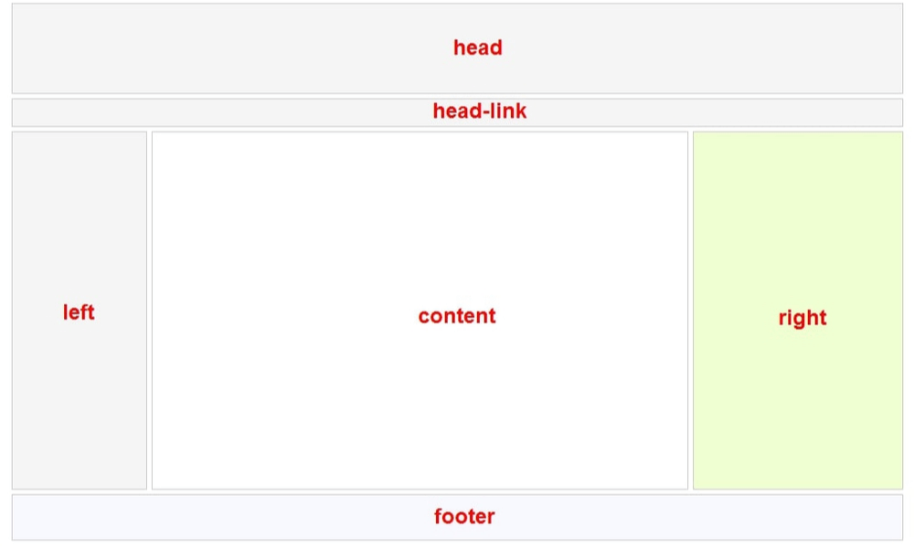

Hình 1: Bố cục cơ bản của một trang web

* Header là tên danh mục nằm ở đầu trang, là nơi hiển thị các danh mục con trong trang web để giúp người truy cập có thể dễ dàng nắm bắt các thành phần và các nội dung của website cung cấp. Ở bên trong header thường có chứa các thành phần gồm Site ID, Home link, Menu định hướng, Giỏ hàng, Hộp tìm kiếm (Search box).

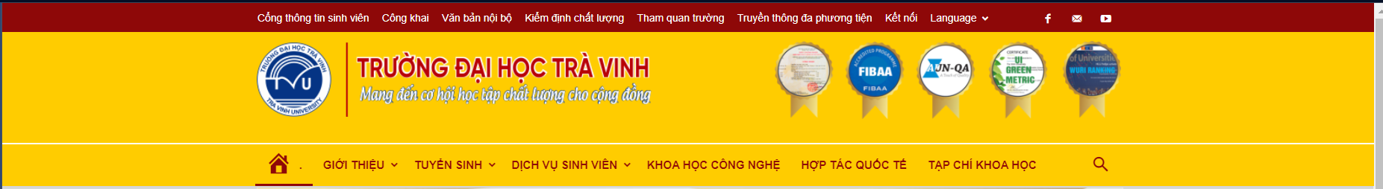

Hình 2: Ví dụ một header

* Footer, danh mục website này còn được gọi là chân trang. Footers thường được đặt tại vị trí cuối cùng của trang web, hiển thị ở mọi trang của website. Chân trang sẽ chứa các thành phần dưới đây:
* Thông tin sở hữu bản quyền của website.
* Link liên kết.
* Menu.

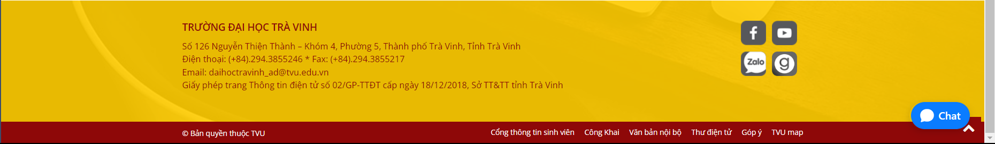

Hình 3: Ví dụ một footer

Đường dẫn.

Điều hướng trang web về cơ bản là các chuỗi liên kết trang web giúp người dùng duyệt tài nguyên theo các phần và các menu khác nhau. Menu chính là phần cơ bản nhất của thành phần này.



Hình 4: Đường dẫn của một trang web

Màu sắc: Việc lựa chọn màu sắc tùy thuộc vào mục đích và đối tượng khách hàng; đó có thể là thiết kế đơn giản từ đen trắng đến nhiều màu, truyền tải cá tính của một người hoặc thương hiệu của tổ chức, sử dụng màu sắc an toàn cho web.

Phông chữ: Việc sử dụng các phông chữ khác nhau có thể nâng cao thiết kế trang web. Hầu hết các trình duyệt web chỉ có thể đọc một số phông chữ được chọn, được gọi là “phông chữ an toàn cho web”, do đó, nhà thiết kế của ta nói chung sẽ hoạt động trong nhóm được chấp nhận rộng rãi này.

Logo: Logo không thực sự là bộ nhận dạng trực quan chính của thương hiệu của ta. Đó là một công cụ tùy chỉnh toàn cầu giúp biến ngay cả một trang web đơn giản nhất thành một sản phẩm có phong cách nhất quán.

Đồ họa: Đồ họa trực quan bao gồm nội dung phương tiện - tức là hoạt ảnh, hình ảnh, video, cũng như các phần tử giao diện người dùng, có thể được điều chỉnh cho phù hợp với các yêu cầu riêng của khách hàng: các nút điều hướng, thanh chia, phần phụ, v.v. Đồ họa trong giới hạn của giao diện người dùng là tĩnh. Để thân thiện với người dùng, chúng cần được đặt một cách thích hợp, phù hợp với màu sắc và nội dung của trang web, đồng thời không làm cho website quá tắc nghẽn hoặc tải chậm.

Nội dung: Đây là xương sống của trang web của ta. Nội dung của ta không chỉ đóng một vai trò quan trọng trong vị trí của công cụ tìm kiếm mà còn là lý do khiến hầu hết khách truy cập đều tìm kiếm từ trang web của ta ngay từ đầu. Văn bản trang web của ta phải giàu thông tin, dễ đọc và ngắn gọn. Nội dung và bản sao được suy nghĩ kỹ lưỡng sẽ làm được nhiều việc hơn bất cứ điều gì khác để làm cho thiết kế trang web của ta trở nên hấp dẫn, hiệu quả và phổ biến.

Thành phần giao diện người dùng

Các thành phần phụ trợ

Ngày càng có nhiều trang web cung cấp nội dung được cập nhật động - mọi tài nguyên từ các trang web bản tin, phải được cuộn xuống vô thời hạn, cho đến các dự án tương tác hoàn toàn. Hoạt động của các trang web như vậy là trách nhiệm của phụ trợ - phần máy chủ của website cho phép phản hồi ngay lập tức các yêu cầu của người dùng. Đặc biệt, phần phụ trợ có thể bao gồm các yếu tố tiếp theo:

* Hệ thống quản lí nội dung. Nếu ta không muốn (hoặc không biết cách) làm việc với mã HTML, thì giải pháp thay thế tốt nhất để chỉnh sửa nội dung trên trang web của ta là CMS. Nó chia từng trang web thành các vùng chứa nội dung riêng biệt và cho phép người dùng có quyền quản trị chỉnh sửa, xóa, thêm mới và khôi phục văn bản trước đó.
* Thương mại điện tử. Hầu hết mọi cửa hàng trực tuyến ngoài kia đều sử dụng gói dịch vụ Thương mại điện tử. Ngay cả khi tài nguyên của ta không hỗ trợ thanh toán dựa trên ngân hàng trực tuyến, các giải pháp Thương mại điện tử vẫn sẽ có ích - ví dụ như các cơ hội theo dõi trạng thái và xử lý đơn hàng thuận tiện.
* Giỏ hàng. Thành phần này cũng chủ yếu liên quan đến chủ cửa hàng trực tuyến. Một tính năng mua sắm rất tiện lợi, nó chỉ là một thành phần riêng biệt cho phép thêm / xóa, lưu trữ (tự nó), gửi thanh toán và giao sản phẩm.
* Tìm kiếm. Tìm kiếm là một trường đầu vào giúp tra cứu thông tin cần thiết trên trang web của ta 'trong một cú nhấp chuột'. Đây là một thuộc tính cần thiết cho bất kỳ trang web nào nỗ lực cho một trải nghiệm người dùng tốt và hiệu quả.
* Blog. Trên thực tế, mọi công ty đều có một blog riêng ngoài trang web cá nhân. Rõ ràng, định dạng phân phối nội dung trong blog có phần khác so với khi tất cả thông tin được phân phối khắp các phần của trang web. Đó là lý do tại sao phần lớn các khuôn khổ hiện đại cung cấp một mô-đun (plugin) riêng biệt để tạo blog trên tài nguyên web.
* Nội dung phương tiện động. Loại nội dung này biến đổi phù hợp với hành động của một người dùng nhất định. Ví dụ sinh động về loại nội dung như vậy là một số chủ đề hộp thư đến Gmail, chúng thay đổi về hình thức theo thời gian trong ngày.
* Nội dung đa phương tiện. Ví dụ: nó có thể là các luồng trực tiếp, được tải xuống từ máy chủ ở chế độ thời gian thực.
* Trò chuyện. Trò chuyện chuyên dụng là một hình thức tương tác hoàn hảo giữa những người dùng trực tuyến mà không cần phải cập nhật bất cứ điều gì. Trò chuyện được sử dụng thường xuyên nhất trong các cổng web, mạng xã hội và các giải pháp thương mại cung cấp dịch vụ khách hàng (có lẽ, mọi người đều đã quen thuộc với chatbot từ ngân hàng trực tuyến chẳng hạn).
* Các hình thức liên hệ. Biểu mẫu liên hệ giúp người dùng gửi các hành động nhất định (thường là điền thông tin cá nhân). Chúng thường được sử dụng trong các giải pháp web thương mại.
* Các hình thức giới thiệu. Các biểu mẫu này được sử dụng để xây dựng hình ảnh về hoạt động trực tuyến của ta trong các mạng xã hội. Ví dụ: nếu ta thích một bài báo trên một trang web, ta có thể nhấn 'thích' và điều này sẽ ngay lập tức được đánh dấu trong các cập nhật mạng xã hội của ta bè ta. Từ góc độ tiếp thị Internet, đây là một trong những cách quảng bá dự án rất hiệu quả cho chủ sở hữu trang web.
* Bản tin. Có các trang web thông tin, nơi dữ liệu được cập nhật thường xuyên. Bản tin được cập nhật tự động mà không cần phải làm mới trang để giúp người dùng xem nội dung được cập nhật liên tục.
* Cơ sở dữ liệu trực tuyến. Cơ sở dữ liệu cho phép một cơ sở dữ liệu hoạt động với dữ liệu trực tuyến (tức là sắp xếp, thêm mới, xóa cũ, tìm kiếm, v.v.)
* Các phần được bảo vệ. Các phần như vậy dành cho người dùng tài nguyên đặc quyền. Chúng chỉ có thể được truy cập bằng cách xác nhận các quyền truy cập đặc biệt (ví dụ: với sự trợ giúp của mật khẩu).
* Đám mây nội dung. Người dùng hoặc quản trị viên trang web có được một bộ nhớ chuyên dụng có kích thước nhất định để tải nội dung lên máy chủ để truy cập bất cứ lúc nào.

Các thành phần phụ trợ

Các thành phần bổ sung

Hoạt động của trang web cũng phụ thuộc vào ba thành phần sau, có thể được mô tả không phải là giao diện người dùng cũng như không phải là phụ trợ. Hãy cùng xem:

Hosting. Hosting lưu trữ dữ liệu, xác định vị trí thực của các quyền hạn máy chủ hỗ trợ trang web của ta.

Tên Miền. tên miền xác định địa chỉ internet của tài nguyên của ta.

Bộ công cụ quảng cáo trực tuyến. Đây là một thành phần rất quan trọng đối với chủ sở hữu trang web, chịu trách nhiệm cho việc khởi chạy thành công và định vị hơn nữa tài nguyên trong mạng toàn cầu. Theo quy luật, nó bao gồm nhiều mô-đun SEO, công cụ quảng cáo và phân tích, v.v.

### Trình soạn thảo

Trình soạn thảo văn bản là một loại chương trình máy tính chỉnh sửa văn bản thuần tuý, trình soạn thảo văn bản được cung cấp hệ điều hành và gói phát triển phần mềm, đồng thời có thể được sử dụng để thay đổi các tệp như tệp cấu hình, tệp tài liệu và mã nguồn ngôn ngữ lập trình. Một vài ví dụ trình soạn thảo văn bản có thể kể tới như: Microsoft Notepad của hệ điều hành Window,Pages của hệ điều hành apple, LibreOffice của hệ điều hành linux, hoặc những phần mềm trả phí như: Microsoft office do Microsoft phát hành.

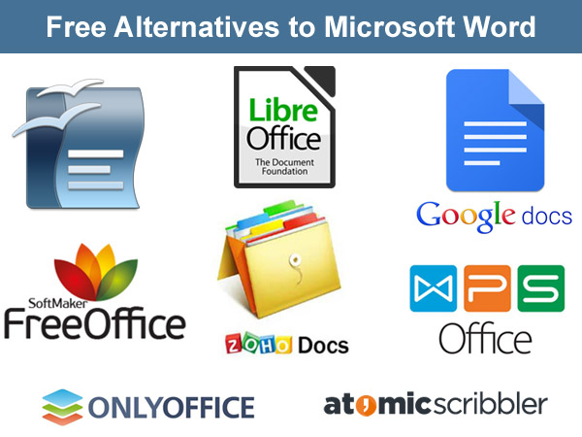

Hình : các trình soạn thảo văn bản phổ biến

### Trình duyệt web

Trình duyệt web là các công cụ hỗ trợ người dùng Internet ngày nay truy cập vào các website họ mong muốn. Khi đã có một địa chỉ website, ta cần mở các trình duyệt lên, gõ địa chỉ này vào và nhiệm vụ của trình duyệt là đưa ta đến trang ta mong muốn.

Theo khái niệm chuyên ngành, trình duyệt web là một phần mềm ứng dụng được gọi tắt là trình duyệt hay Web Browser, trình duyệt giúp người dùng có thể nhìn thấy và tương tác với các văn bản, hình ảnh, nhạc, đoạn video hoặc phim, các trò chơi và nhiều thông tin khác xuất hiện trên một trang web bất kì.

Một điểm đáng lưu ý là, mỗi trình duyệt sẽ có một cách đọc và các giải mã dữ liệu website riêng, nên có thể dù là cùng một thiết kế website nhưng khi mở bằng hai trình duyệt khác nhau, các trình duyệt sẽ có cách hiển thị giao diện khác nhau. Tuy nhiên khác biệt này cũng không nhiều và không ảnh hưởng đến các tính năng hiện có của website đó.

Cũng giống như hàng ngàn phần mềm ứng dụng khác, trình duyệt không tồn tại duy nhất độc tôn một hay hai cái tên mà có rất nhiều lựa chọn để người dùng chọn. Có thể kể tới một số trình duyệt web như: Microsoft Edge, google chrome, Safari, Firefox.

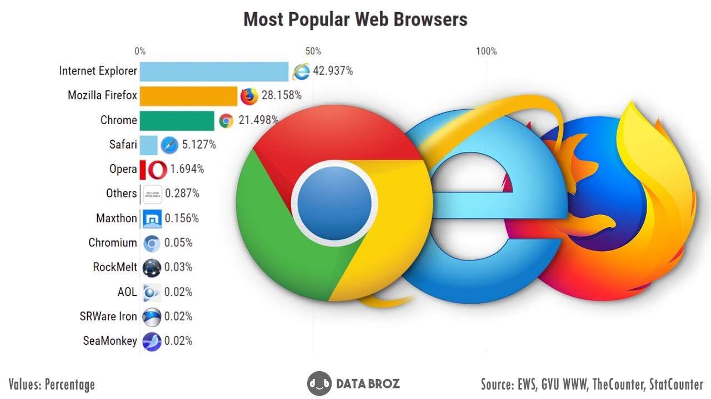

Hình 6: Các trình duyệt web phổ biến hiện nay

## Thiết kế web với HTML và CSS

Thiết kế website bằng HTML và CSS là bước đầu để tạo dựng nên một giao diện của một website. Một website có thể được chia thành nhiều phần khác nhau bao gồm các phần cơ bản là header, menu, phần nội dung và footer, với các thành phần trên các developer có thể thiết kế ra nhiều layout khác nhau. Các layout website khác nhau này có thể được thiết kế bằng cách sử dụng các thẻ của HTML và thuộc tính CSS để tạo kiểu.

Dưới đây là hướng dẫn về cấu trúc phổ biến nhất của bố cục trang web cho người mới bắt đầu học thiết kế website bằng HTML và CSS.

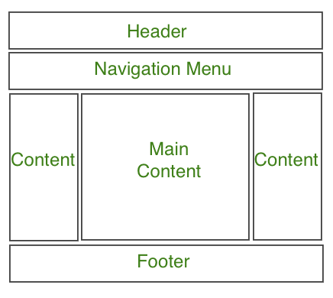

Lưu ý: Phần header chứa logo của trang web, thanh tìm kiếm hay profile của người dùng. Thanh menu điều hướng chứa liên kết đến các danh mục bài viết khác nhau. Phần nội dung được chia thành 3 phần (cột) với thanh bên trái và phải chứa các liên kết đến các bài viết hoặc nội dung quảng cáo trong khi phần nội dung chính là phần chứa nội dung bài viết. Sau đó ở dưới cùng là phần footer chứa địa chỉ, liên kết, địa chỉ liên hệ, v.v.

Các bước thiết kế website bằng HTML và CSS

Phần Header

Phần header thường được đặt ở đầu trang web hoặc ngay dưới menu điều hướng chính. Nó thường bao gồm tên của trang web hoặc là logo công ty.

Ví dụ:

<!DOCTYPE html>

<html>

<head>

<title> Website Layouts </title>

<style>

.header {

background-color: #ffbe00;

padding: 15px;

text-align: center;

}

</style>

</head>

<body>

<div class="header">

<h2 style="color:white;">

Business Name

</h2>

</div>

<br>

<center style="font-size:200%;"> Remaining Section </center>

</body>

</html>



Menu điều hướng

Thanh điều hướng/Menu về cơ bản là một danh sách các liên kết cho phép khách truy cập qua trang khác một cách thoải mái với khả năng truy cập dễ dàng.

Ví dụ:

<!DOCTYPE html>

<html>

<head>

<title> Website Layout </title>

<style>

/* CSS property for header section */

.header {

background-color: #ffbe00;

padding: 15px;

text-align: center;

}

/* CSS property for navigation menu */

.nav_menu {

overflow: hidden;

background-color: #333;

}

.nav_menu a {

float: left;

display: block;

color: white;

text-align: center;

padding: 14px 16px;

text-decoration: none;

}

.nav_menu a:hover {

background-color: white;

color: green;

}

</style>

</head>

<body>

<!-- header of website layout -->

<div class="header">

<h2 style="color:white;font-size:200%;">Business Name</h2>

</div>

<!-- navigation menu for website layout -->

<div class="nav_menu"> <a href="#">Algo</a> <a href="#">DS</a> <a href="#">Language</a> </div>

<br>

<center style="font-size:200%;"> Remaining Section </center>

</body>

</html>

Kết quả:

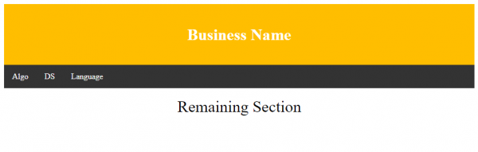

Phần nội dung

Phần nội dung là phần chính của trang web. Ta có thể chia phần nội dung theo bố cục n-cột. Các bố cục phổ biến nhất là:

Layout 1 cột: Bố cục này chủ yếu được sử dụng cho di động.

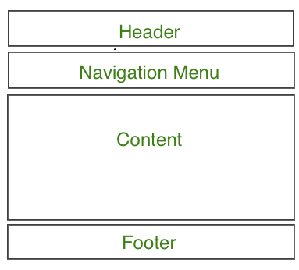

Layout 2 cột: Bố cục này chủ yếu được sử dụng cho máy tính bảng hoặc máy tính xách tay.

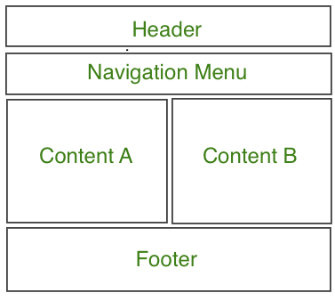

Layout 3 Cột: Bố cục trang web này chủ yếu được sử dụng cho máy tính để bàn.

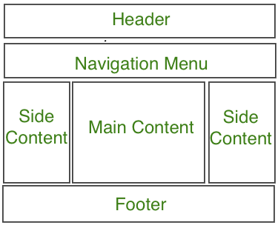

Ta cũng có thể tạo một layout responsive trong đó layout sẽ được thay đổi theo kích thước màn hình. Hãy xem ví dụ dưới đây, trong đó nếu chiều rộng của màn hình hơn 600px thì sẽ có bố cục 3 cột và nếu chiều rộng màn hình từ 400px đến 600px thì sẽ có bố cục 2 cột và nếu kích thước màn hình nhỏ hơn 400px thì sẽ hiển thị bố cục 1 cột.

Ví dụ: Đoạn code dưới đây là layout website có reponsive được thiết kế đơn giản với HTML và CSS

<!DOCTYPE html>

<html>

<head>

<title> Website Layout </title>

<style>

* {

box-sizing: border-box;

}

/* CSS property for header section */

.header {

background-color: #ffbe00;

padding: 15px;

text-align: center;

}

/* CSS property for navigation menu */

.nav_menu {

overflow: hidden;

background-color: #333;

}

.nav_menu a {

float: left;

display: block;

color: white;

text-align: center;

padding: 14px 16px;

text-decoration: none;

}

.nav_menu a:hover {

background-color: white;

color: green;

}

/* CSS property for content section */

.columnA,

.columnB,

.columnC {

float: left;

width: 31%;

padding: 15px;

text-align: justify;

}

h2 {

color: green;

text-align: center;

}

/* Media query to set website layout

according to screen size */

@media screen and (max-width:600px) {

.columnA,

.columnB,

.columnC {

width: 50%;

}

}

@media screen and (max-width:400px) {

.columnA,

.columnB,

.columnC {

width: 100%;

}

}

</style>

</head>

<body>

<!-- header of website layout -->

<div class="header">

<h2 style="color:white;font-size:200%">Business Name</h2>

</div>

<!-- navigation menu of website layout -->

<div class="nav_menu"> <a href="#">Algo</a> <a href="#">DS</a> <a href="#">Language</a> </div>

<!-- Content section of website layout -->

<div class="row">

<div class="columnA">

<h2>Column A</h2>

<p>Prepare for the Recruitment drive of product based companies like Microsoft, Amazon, Adobe etc with a free online placement preparation course. The course focuses on various MCQ's & Coding question likely to be asked in the interviews & make your upcoming placement season efficient and successful.</p>

</div>

<div class="columnB">

<h2>Column B</h2>

<p>Prepare for the Recruitment drive of product based companies like Microsoft, Amazon, Adobe etc with a free online placement preparation course. The course focuses on various MCQ's & Coding question likely to be asked in the interviews & make your upcoming placement season efficient and successful.</p>

</div>

<div class="columnC">

<h2>Column C</h2>

<p>Prepare for the Recruitment drive of product based companies like Microsoft, Amazon, Adobe etc with a free online placement preparation course. The course focuses on various MCQ's & Coding question likely to be asked in the interviews & make your upcoming placement season efficient and successful.</p>

</div>

</div>

</body>

</html>

Kết quả:

Khi chiều rộng của kích thước màn hình lớn hơn 700px:

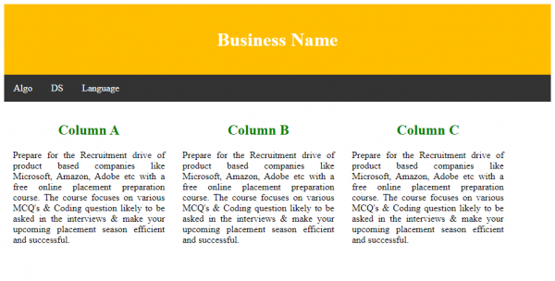

Khi chiều rộng của kích thước màn hình lớn hơn 400px và nhỏ hơn 600px:

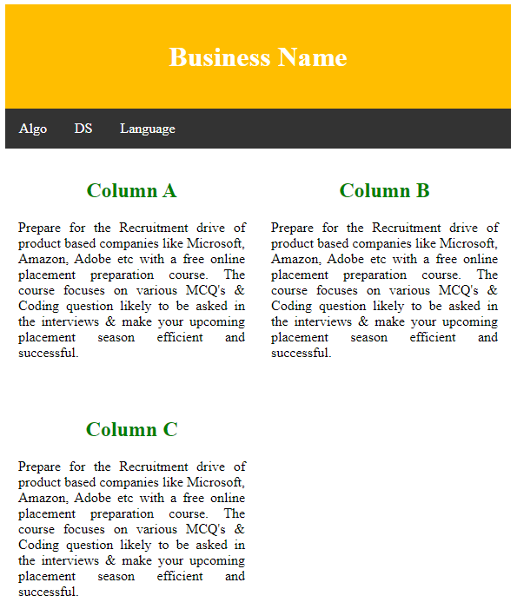

Và khi chiều rộng của kích thước màn hình nhỏ hơn 400px:

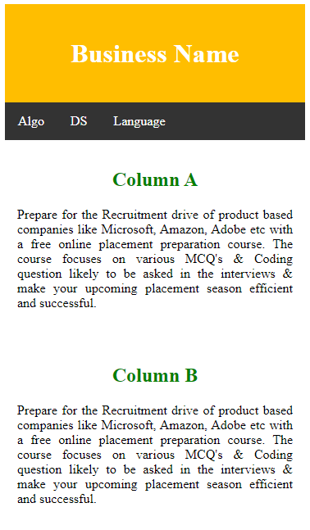

Phần Footer

Phần Footer được đặt ở cuối trang web và thường bao gồm các thông tin như thông tin liên hệ, bản quyền, giới thiệu về chúng tôi, liên kết, fanpage, v.v.

Ví dụ:

<!DOCTYPE html>

<html>

<head>

<title> CSS Website Layout </title>

<style>

/* Style for footer section */

.footer {

margin-top: 10px;

background-color: #ffbe00;

padding: 15px;

text-align: center;

}

.footer a {

display: inline-block;

padding: 5px 0;

text-decoration: none;

color: #000000

}

</style>

</head>

<body>

<center style="font-size:200%; padding: 20px 0"> Upper section </center>

<!-- footer Section -->

<div class="footer"> <a href="#">About</a>

<br> <a href="#">Career</a>

<br> <a href="#">Contact Us</a>

</div>

</body>

</html>

Kết quả:



Một số thư viện CSS giúp thiết kế website nhanh chóng và chuyên nghiệp hơn

Thực tế trong các dự án chúng ta rất ít tự tạo HTML hay CSS trong việc xây dựng giao diện web hay layout. Việc tự tạo CSS tiêu tốn rất nhiều thời gian của developer.

Hiện nay đã có nhiều thư viện CSS được xây dựng để giúp các developer đơn giản hóa trong việc thiết kế hơn. Thư viện CSS cho phép ta tạo ra những thiết kế tuyệt đẹp mà không cần đổ mồ hôi. Nó cũng giúp làm giảm những nỗ lực phụ, cho phép ta tập trung vào việc thúc đẩy năng suất. Dưới đây là một vài thư viện hàng đầu để giúp cho công việc của ta:

Tailwind CSS

[Bootstrap CSS](https://getbootstrap.com/)

Material-UI

Materialize

Foundation

### Cấu trúc một tài liệu HTML

Thông thường thì bất kỳ một thứ gì cũng có một cái cấu trúc cơ bản mà nó phải tuân theo để đảm bảo việc nó có thể hoạt động được ổn định (ví dụ như một bài văn thường có cấu trúc gồm ba phần mở bài - thân bài - kết luận, nếu chúng ta loại bỏ đi một thành phần nào đó hoặc xáo trộn thứ tự giữa ba thành phần thì nội dung của bài văn sẽ không được trơn tru mạch lạc). Việc viết mã lệnh trong một tập tin HTML cũng tương tự như vậy, nó cần phải tuân thủ theo một cấu trúc cơ bản để đảm bảo trang web được hiển thị như ý, tránh mắc phải những lỗi không đáng có.

## Cấu trúc của một tập tin HTML

Nội dung của một tập tin HTML phải được bắt đầu bằng thẻ <html> và kết thúc bởi thẻ </html>.

Bên trong cặp thẻ <html></html> được chia làm hai thành phần chính:

Phần head được bắt đầu bằng thẻ <head> và kết thúc bởi thẻ </head>, nó dùng để chứa tiêu đề và các thẻ khai báo thông tin cho trang web.

Phần body được bắt đầu bằng thẻ <body> và kết thúc bởi thẻ </body>, nó dùng để chứa những nội dung mà chúng ta muốn hiển thị trên trang web.

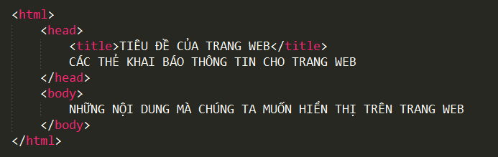

Hình 7: Minh họa về cấu trúc cơ bản của một tập tin HTML

- Ta có một tập tin HTML với nội dung như bên dưới.

<html>

<head>

<title>Hello WEB CƠ BẢN</title>

<meta charset="utf-8">

</head>

<body>

<p>1) Tài liệu học HTML</p>

<p>. . . . . . . . . . . . . . . . . . . . . . . . . . . . .</p>

<p>2) Tài liệu học CSS</p>

<p>. . . . . . . . . . . . . . . . . . . . . . . . . . . . .</p>

<p>3) Tài liệu học JavaScript</p>

<p>. . . . . . . . . . . . . . . . . . . . . . . . . . . . .</p>

</body>

</html>

- Khi thực thi tập tin này thì trình duyệt sẽ hiển thị là.

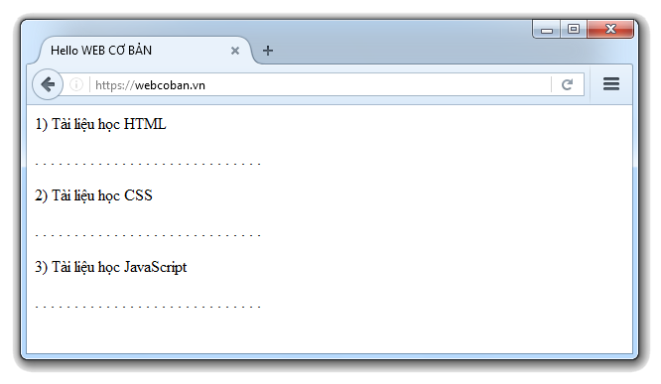

- Lưu ý: Thẻ <meta charset="utf-8"> có chức năng tương tự như việc chúng ta chọn kiểu mã hóa UTF-8 khi tạo một tập tin HTML, nó sẽ giúp cho trang web hiển thị ngôn ngữ tiếng Việt được chính xác.

### Các thẻ định dạng cơ bản

* Thẻ h – Thẻ định dạng tiêu đề văn bản

Với chữ viết trong HTML chúng ta có thể chia ra là 2 đó là tiêu đề và đoạn văn bản. Như vậy với tiêu đề để định dạng nó chúng ta sẽ sử dụng thẻ h trong đó sẽ có các thẻ từ h1 đến h6 chúng ta có thể sử dụng để phân cấp tiêu đề từ lớn đến nhỏ.

* Để dễ hiểu hơn chúng ta có ví dụ với đoạn code sau:

<h1>Tiêu đề 1 sử dụng h1</h1>

<h2>Tiêu đề 2 sử dụng h2</h2>

<h3>Tiêu đề 3 sử dụng h3</h3>

<h4>Tiêu đề 4 sử dụng h4</h4>

<h5>Tiêu đề 5 sử dụng h5</h5>

<h6>Tiêu đề 6 sử dụng h6</h6>

Nhìn vào đoạn code trên ta sẽ thấy thẻ h1 sẽ có cỡ chữ lớn nhất và thẻ h6 sẽ có cỡ chữ nhỏ nhất vì vậy ta có thể tùy chọn định dạng tiêu đề cho phù hợp. Và ta cũng lưu ý là trong SEO thì thẻ h1 được đánh giá mức độ quan trọng nhiều nhất rồi đến thẻ h6.

Thẻ p – Thẻ phân đoạn văn bản

Thẻ <p> được viết tắt từ chữ cái đầu của từ paragraph có nghĩa là đoạn văn bản và trong HTML thẻ p dùng để định dạng đoạn văn bản. Thẻ này chỉ chứa các nhóm thẻ inline như chữ, hình ảnh, link,…

Ví dụ:

<p>Đoạn văn bản số 1</p><p>Đoạn văn bản số 2</p>

Khi chạy đoạn code trên lên ta sẽ thấy đoạn code trên sẽ phân thành 2 đoạn văn bản khác nhau mặc dù trên code chúng ta viết chúng thành 1 dòng.

Thẻ br – Thẻ ngắt dòng

Thẻ <br/> tương tự như khi soạn thảo trên Word chúng ta ấn Enter. Nó sẽ giúp ngắt dòng/xuống dòng tại bất cứ vị trí nào ta đặt thẻ <br/> . Thẻ này là thẻ khuyết không có thẻ đóng.

Ví dụ:

<p>

Chào mừng ta đến với khóa học HTML tại <br/> nguyenhung.net

</p>

Thẻ hr – Thẻ chèn 1 đường nằm ngang

Thẻ <hr/> thường được dùng để chèn 1 đường nằm ngang để phân chia nội dung bên trong trang [HTML](https://nguyenhung.net/html-la-gi-cu-phap-va-cau-truc-cua-doan-html.html). Thẻ này là thẻ khuyết không có thẻ đóng được viết dưới dạng <hr/>.

Ví dụ:

<p>Đây là nội dung thứ nhất</p>

<hr />

<p>Đây là nội dung thứ hai</p>

Thẻ b – Thẻ bôi đậm chữ

Thẻ <b> là thẻ dùng để tô đậm chữ, đoạn văn bản.

Ví dụ:

<p>

Ta đang học HTML trên <b>NguyenHung.Net</b>

</p>

Thẻ strong – Thẻ dùng để nhấn mạnh

Thẻ <strong> nếu chỉ nhìn đơn thuần thì nó cũng là bôi đậm tương tự thẻ <b> nhưng cú pháp của nó là để nhấn mạnh nội dung văn bản bên trong thẻ <strong>. Nó cũng có tác dụng trong SEO bằng “gây chú ý” cho bot tìm kiếm.

Ví dụ:

<p>

Ta đang học HTML trên <strong>NguyenHung.Net</strong>

</p>

Thẻ small – Thẻ tạo chữ nhỏ

Thẻ <small> là thẻ để làm cho chữ nhỏ hơn so với bình thường.

Ví dụ:

<p>

Ta đang học HTML trên <small>NguyenHung.Net</small>

</p>

Thẻ i – Thẻ in nghiêng

Thẻ <i> là viết tắt của từ italic, có tác dụng in nghiêng chữ, đoạn văn bản.

Ví dụ:

<p>

Ta đang học HTML trên <i>NguyenHung.Net</i>

</p>

Thẻ u – Thẻ gạch chân

Thẻ <u> là thẻ gạch chân cho chữ trong HTML.

Ví dụ:

<p>

Ta đang học HTML trên <u>NguyenHung.Net</u>

</p>

Thẻ mark – Thẻ làm nổi bật

Thẻ <mark> dùng để tô nền cho chữ, giúp làm nổi bật một đoạn văn bản.

Ví dụ:

<p>

Ta đang học HTML trên <mark>NguyenHung.Net</mark>

</p>

Thẻ del – Thẻ gạch giữa chữ

Thẻ <del> dùng để tạo chữ bị gạch giữa.

Ví dụ:

<p>

Ta đang học HTML trên <del>NguyenHung.Net</del>

</p>

Thẻ sup – Thẻ tạo chỉ số trên (số mũ)

Thẻ <sup> giúp đưa văn bản lên thành chỉ số mũ ở trên.

Ví dụ:

<p>

H<sup>2</sup>

</p>

Thẻ sub – Thẻ tạo chỉ số dưới

Thẻ <sub> giúp đưa văn bản lên thành chỉ số dưới.

Ví dụ:

<p>

H<sub>2</sub>O

</p>

### Tạo bảng biểu

### Tạo liên kết

### Các đối tượng Media

#### Hình ảnh

**Cú pháp:**

<img src = “URL” alt = “text”>

**Ví dụ:** Mô tả bài ví dụ

**Mã nguồn:**

<img src = "hinh/hinhthe.jpg" alt = "hình thẻ">

Kết quả hiển thị trong trình duyệt

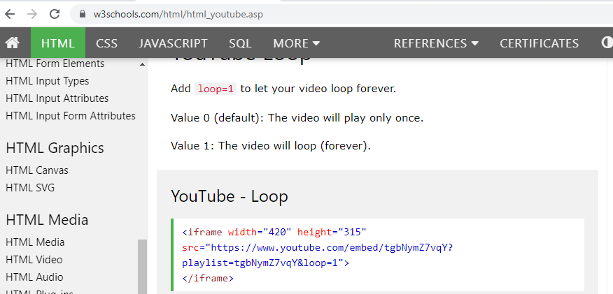

Hình 1.2 Mô tả tên

## Tìm hiểu Bootstrap Framework

Bootstrap là Front-End framework, là một bộ sưu tập miễn phí các công cụ để tạo ra các trang web và các ứng dụng web. Nó chứa HT L và CSS dựa trên các mẫu thiết kế cho kiểu chữ, hình thức, các nút, chuyển hướng và các thành phần giao diện khác, cũng như mở rộng JavaScript tùy chọn.

Bootstrap được phát triển bởi Mark Otto và Jacob Thornton tại Twitter như một framework, một công cụ để phục vụ công việc nội bộ của Twitter. Trước khi phát triển Bootstrap, có nhiều thư viện khác nhau đã được sử dụng để phát triển giao diện, dẫn đến mâu thuẫn, xung đột. Bootstrap ra đời để khắc phục những yếu tố này, cũng như giúp các nhà phát triển, lập trình tại Twitter có thể triển khai công việc nhanh hơn, tiện lợi và đồng bộ hơn.

Bootstrap tương thích với các phiên bản mới nhất của tất cả các trình duyệt nổi tiếng trên thế giới như Chrome, Firefox, IE, Opera....

Kể từ phiên bản 2.0 trở lên nó cũng hỗ trợ Responsive Web Design. Thiết kế và bố trí của các trang web tự động điều chỉnh, tự động tương thích các thiết bị được sử dụng (máy tính để bàn, máy tính bảng, điện thoại di động).  
  
Một số ưu điểm chính của Boostrap:  
1. Tiết kiệm thời gian:  
Boostrap giúp người thiết kế giao diện website tiết kiệm rất nhiều thời gian. Các thư viện Bootstrap có những đoạn mã sẵn sàng cho bạn áp dùng vào website của mình. Bạn không phải tốn quá nhiều thời gian để tự viết code cho giao diện của mình.  
  
2. Tùy biến cao  
Bạn hoàn toàn có thể dựa vào Bootstrap và phát triển nền tảng giao diện của chính mình. Bootstrap cung cấp cho bạn hệ thống Grid System mặc định bao gồm 12 bột và độ rộng 940px. Bạn có thể thay đổi, nâng cấp và phát triển dựa trên nền tảng này.  
  
3. Responsive Web Design  
Với Bootstrap, việc phát triển giao diện website để phù hợp với đa thiết bị trở nên dễ dàng hơn bao giờ hết. Đây là xu hướng phát triển giao diện website đang rất được ưu chuộng trên thế giới.

## Thiết kế web với Google Sites

Google Sites là công cụ tạo website hoàn toàn miễn phí, giúp người dùng có thể tạo được giao diện trang web ở mức cơ bản, với việc ta có thể tự điều chỉnh theme trang web trên Google Sites. Google Sites này cung cấp tới ta đầy đủ những công cụ, tính năng để thiết kế giao diện cũng như những mục lục trong 1 trong web để hiển thị đầy đủ cho các nội dung trên trang web.

Việc tạo ra một trang web riêng hiện nay chắc chắn không có gì khó khăn với đa số người rành về công nghệ, tuy nhiên - để có được một trang web riêng miễn phí, ấn tượng phục vụ cho nhu cầu cá nhân thì đôi khi cũng phải đắn đo chọn lựa. Có rất nhiều địa chỉ cung cấp các website miễn phí nhưng chỉ có thời hạn một năm. Sang năm sau, nếu ta không có tiền đóng thì website của ta sẽ…sập. Tuy nhiên, Google mang đến cho người dùng tiện ích Sites giúp người dùng tạo ra các trang web cá nhân miễn phí tồn tại mãi với tài khoản Gmail của từng cá nhân người dùng.

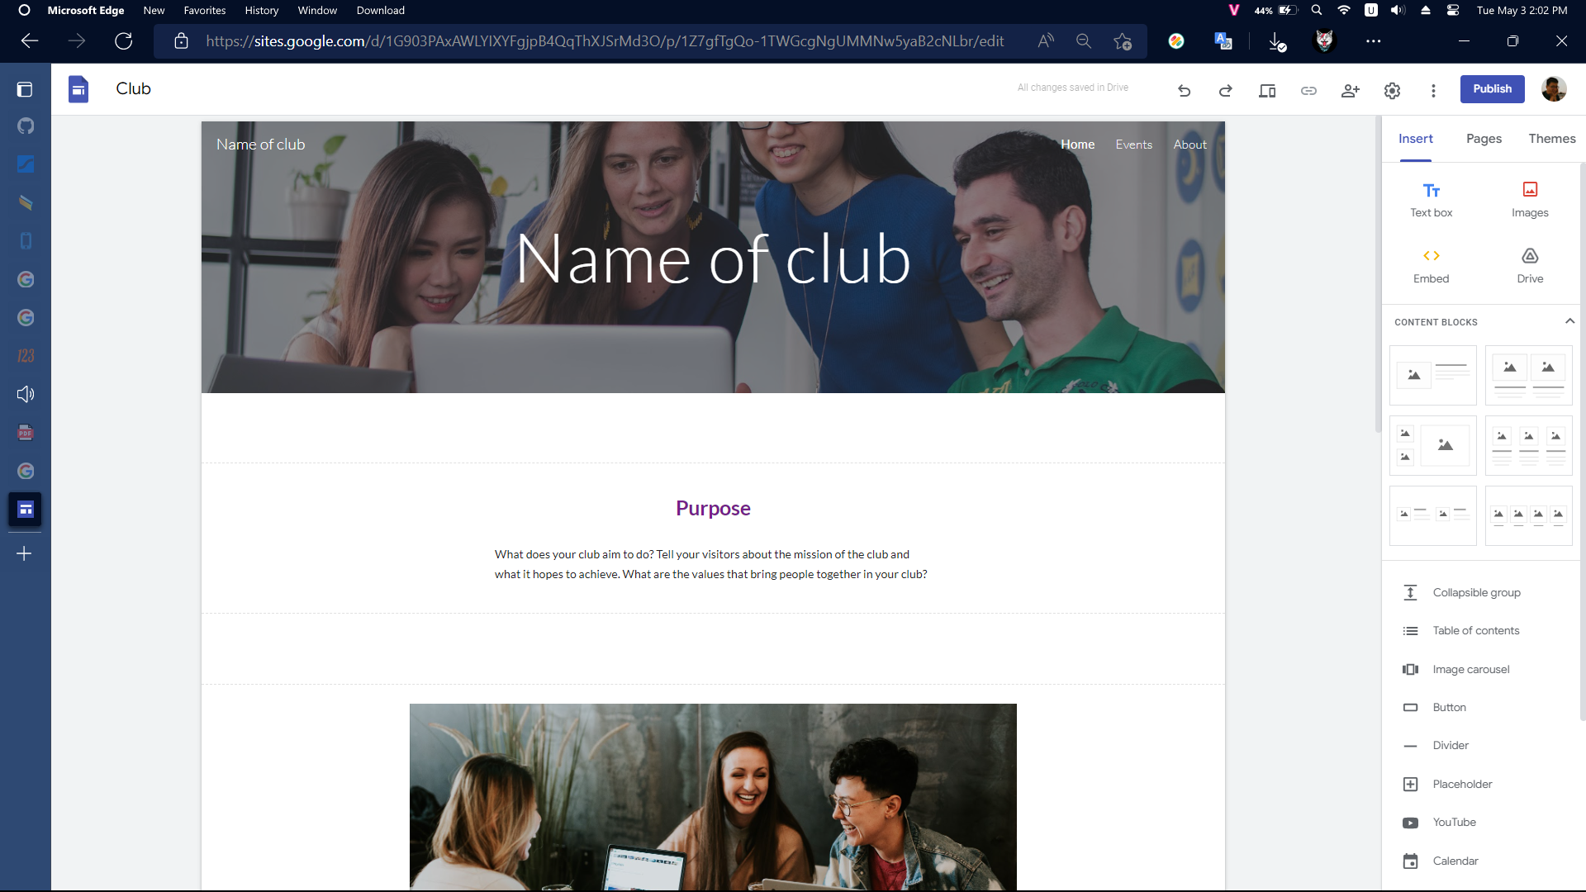

Hình 8: Website được tạo bởi goole sites

# PHÂN TÍCH THIẾT KẾ HỆ THỐNG

## Đặc tả yêu cầu

**Yêu cầu chức năng**

* Quản lý bài viết: Thêm mới bài viết giới thiệu các địa điểm du lịch, cập nhật các thông tin của bài viết
* Quản lý địa điểm du lịch: Thêm mới các địa điểm du lịch, cập nhật và xóa thông tin địa điểm du lịch.
* Thông tin các địa điểm bằng tiếng Anh để giới thiệu thông tin phục vụ các du khách nước ngoài.
* Quản lý các địa điểm du lịch nổi bật
* Quản lý các điểm du lịch ẩm thực, lễ hội ở tỉnh Trà Vinh
* Quản lý tài nguyên: ảnh về các địa điểm du lịch, các ảnh nổi bật về tỉnh Trà Vinh.
* Quản lý các thông tin khu nghỉ dưỡng, khách sạn, homestay
* Quản lý danh mục như lễ hội, địa điểm du lịch, giải trí, văn hóa, ẩm thực, địa điểm, bí quyết du lịch,...
* Quản lý lượt đánh giá bài viết, bình luận.

**Nhóm chức năng**

**Khách du lịch**

* Đăng nhập hệ thống với quyền của mình
* Thay đổi thông tin cá nhân và mật khẩu cá nhân
* Tìm kiếm các địa điểm nổi bật và tất cả địa điểm của tỉnh Trà Vinh, danh sách các bài viết về địa điểm du lịch, thông tin ẩm thực, các khu du lịch, khách sạn, nghỉ dưỡng.
* Lọc các địa điểm du lịch, ẩm thực, bài viết.
* Xem thông tin, xem tin tức, xem dịch vụ tại địa điểm du lịch

**Quản trị viên**

* Đăng nhập hệ thống với toàn quyền
* Thay đổi thông tin cá nhân và mật khẩu cá nhân
* Quản lý danh sách người dùng (Nhóm dịch vụ, khách du lịch, Thành viên ban quản trị) gồm các hoạt động:

+ Cấp quyền truy cập hệ thống cho người dùng

+ Cấp lại mật khẩu cho người dùng

+ Vô hiệu hoá tài khoản người dùng

* Quản trị địa điểm du lịch gồm hoạt động:

+ Tạo mới địa điểm

+ Sửa thông tin địa điểm

+ Vô hiệu hoá địa điểm

* Quản trị thông tin dịch vụ gồm hoạt động:

+ Thêm thông tin dịch vụ

+ Sửa thông tin dịch vụ

+ Xoá thông tin dịch vụ

* Quản trị danh mục địa phương (Xã-Huyện-Tỉnh), gồm hoạt động:

+ Thêm địa phương vào danh mục

+ Sửa địa phương trong danh mục

+ Xoá địa phương khỏi danh mục

* Quản trị tin tức du lịch gồm hoạt động:

+ Đăng tải tin tức

+ Sửa tin tức

+ Xoá tin tức

## Thiết kế dữ liệu

Bảng Bình Luận (binhluan)

|  |  |  |  |  |
| --- | --- | --- | --- | --- |
| STT | Thuộc tính | Kiểu dữ liệu | Miền giá trị | Diễn giải |
| 1 | id | int | Khóa chính | Mã bình luận |
| 2 | diadiem_id | int | Khóa ngoại | Mã địa điểm |
| 3 | noi_dung_binh_luan | nvarchar(200) |  |  |
| 4 | nguoi_tao | int | Khóa ngoại | Mã người tạo |
| 5 | trang_thai | nvarchar(30) |  | Trạng thái duyệt |
| 6 | ngay_tao | datetime |  | Ngày tạo |

Bảng Chi Tiết Thông Tin Lịch Trình (chitiet_thongtinlichtrinh)

|  |  |  |  |  |
| --- | --- | --- | --- | --- |
| STT | Thuộc tính | Kiểu dữ liệu | Miền giá trị | Diễn giải |
| 1 | id | int | Khóa chính | Mã chi tiết |
| 2 | lichtrinh_id | int | Khóa ngoại | Mã lịch trình |
| 3 | thongtinhlichtrinh_id | int | Khóa ngoại | Mã thông tin chi tiết lịch trình |
| 4 | thu_tu | int |  | Thứ tự chi tiết lịch trình |

Bảng Danh Mục (danhmuc)

|  |  |  |  |  |
| --- | --- | --- | --- | --- |
| STT | Thuộc tính | Kiểu dữ liệu | Miền giá trị | Diễn giải |
| 1 | id | int | Khóa chính | Mã danh mục |
| 2 | hinh_anh | nvarchar(200) |  | Hình ảnh danh mục |
| 3 | ten_danh_muc | nvarchar(100) |  | Tên danh mục |
| 4 | danh_muc_cha | int | Khóa ngoại | Mã danh mục cha |
| 5 | mo_ta | nvarchar(200) |  | Mô tả |
| 6 | noi_bat | int |  | Là danh mục nổi bật |
| 7 | trang_thai | nvarchar(30) |  | Trạng thái |
| 8 | ngay_tao | datetime |  | Ngày tạo |

Bảng Danh mục Địa Điểm (danhmuc_diadiem)

|  |  |  |  |  |
| --- | --- | --- | --- | --- |
| STT | Thuộc tính | Kiểu dữ liệu | Miền giá trị | Diễn giải |
| 1 | id | int | Khóa chính | Mã danh mục địa điểm |
| 2 | danhmuc_id | int | Khóa ngoại | Mã danh mục |
| 3 | diadiem_id | int | Khóa ngoại | Mã địa điểm |

Bảng Danh mục Lịch trình (danhmuc_lichtrinh)

|  |  |  |  |  |
| --- | --- | --- | --- | --- |
| STT | Thuộc tính | Kiểu dữ liệu | Miền giá trị | Diễn giải |
| 1 | id | int | Khóa chính | Mã danh mục lịch trình |
| 2 | danhmuc_id | int | Khóa ngoại | Mã danh mục |
| 3 | lichtrinh_id | int | Khóa ngoại | Mã lịch trình |

Bảng Địa điểm (diadiem)

|  |  |  |  |  |
| --- | --- | --- | --- | --- |
| STT | Thuộc tính | Kiểu dữ liệu | Miền giá trị | Diễn giải |
| 1 | id | int | Khóa chính | Mã địa điểm |
| 2 | hinh_anh | nvarchar(255) |  | Đường dẫn hình ảnh bìa địa điểm |
| 3 | ten_dia_diem | nvarchar(100) |  | Tên địa điểm |
| 4 | mo_ta | nvarchar(255) |  | Mô tả địa điểm |
| 5 | noi_dung | nvarchar(4000) |  | Nội dung địa điểm |
| 6 | dia_chi | nvarchar(100) |  | Địa chỉ |
| 7 | iframe | nvarchar(400) |  | Iframe google |
| 8 | kinh_do | varchar(30) |  | Kinh độ |
| 9 | vi_do | varchar(30) |  | Vĩ độ |
| 10 | nguoi_tao | int | Khóa ngoại | Người tạo |
| 11 | luot_xem | int |  | Lượt xem |
| 12 | noi_bat | int |  | Địa điểm nổi bật |
| 13 | trang_thai | varchar(30) |  | Trạng thái |
| 14 | ngon_ngu | nvarchar(20) |  | Ngôn ngữ |
| 15 | ngay_tao | datetime |  | Ngày tạo |

Bảng Địa điểm Tag (diadiem_tag)

|  |  |  |  |  |
| --- | --- | --- | --- | --- |
| STT | Thuộc tính | Kiểu dữ liệu | Miền giá trị | Diễn giải |
| 1 | id | int | Khóa chính | Mã địa điểm tag |
| 2 | diadiem_id | int | Khóa ngoại | Mã địa điểm |
| 3 | tag_id | int | Khóa ngoại | Mã tag |

Bảng Ghé Thăm (ghetham)

|  |  |  |  |  |
| --- | --- | --- | --- | --- |
| STT | Thuộc tính | Kiểu dữ liệu | Miền giá trị | Diễn giải |
| 1 | id | int | Khóa chính | Mã ghé thăm |
| 2 | ngay_tao | datetime |  | Ngày tạo |
| 3 | so_luong_truy_cap | int |  | Số lượng truy cập |
| 4 | so_luong_xem_bai_viet | int |  | Số lượng xem bài viết |

Bảng Hình Ảnh (hinhanh)

|  |  |  |  |  |
| --- | --- | --- | --- | --- |
| STT | Thuộc tính | Kiểu dữ liệu | Miền giá trị | Diễn giải |
| 1 | id | int | Khóa chính | Mã hình ảnh |
| 2 | ten_hinh_anh | nvarchar(100) |  | Tên hình ảnh |
| 3 | duong_dan | nvarchar(255) |  | Đường dẫn |
| 4 | trang_thai | varchar(30) |  | Trạng thái |
| 5 | nguoi_tao | int | Khóa ngoại | Người tạo |
| 6 | ngay_tao | datetime |  | Ngày tạo |

Bảng Lịch Trình (lichtrinh)

|  |  |  |  |  |
| --- | --- | --- | --- | --- |
| STT | Thuộc tính | Kiểu dữ liệu | Miền giá trị | Diễn giải |
| 1 | id | int | Khóa chính | Mã lịch trình |
| 2 | ten_lich_trinh | varchar(100) |  | Tên lịch trình |
| 3 | thoi_gian_khoi_hanh | datetime |  | Thời gian khởi hành |
| 4 | dia_chi_khoi_hanh | varchar(100) |  | Địa chỉ khởi hành |
| 5 | nguoi_tao | int | Khóa ngoại | Người tạo |
| 6 | thu_tu | int |  | Thứ tự |
| 7 | trang_thai | varchar(30) |  | Trạng thái |
| 8 | ngay_tao | datetime |  | Ngày tạo |

Bảng Tag (tag)

|  |  |  |  |  |
| --- | --- | --- | --- | --- |
| STT | Thuộc tính | Kiểu dữ liệu | Miền giá trị | Diễn giải |
| 1 | id | int | Khóa chính | Mã tag |
| 2 | ten_tag | nvarchar(20) |  | Tên tag |
| 3 | nguoi_tao | int | Khóa ngoại | Mã người tạo |
| 4 | mo_ta | nvarchar(100) |  | Mô tả |
| 5 | trang_thai | varchar(30) |  | Trạng thái |
| 6 | ngay_tao | datetime |  | Ngày tạo |

Bảng Tài Khoản (taikhoan)

|  |  |  |  |  |
| --- | --- | --- | --- | --- |
| STT | Thuộc tính | Kiểu dữ liệu | Miền giá trị | Diễn giải |
| 1 | id | int | Khóa chính | Mã tài khoản |
| 2 | email | varchar(50) |  | Email |
| 3 | so_dien_thoai | varchar(11) |  | Số điện thoại |
| 4 | mat_khau | varchar(50) |  | Mật khẩu |
| 5 | ten_hien_thi | nvarchar(100) |  | Tên hiển thị |
| 6 | quyen | int |  | Quyền |
| 7 | trang_thai | varchar(30) |  | Trạng thái |
| 8 | ngay_tao | datetime |  | Ngày tạo |

Bảng Thông tin lịch trình (thongtinlichtrinh)

|  |  |  |  |  |
| --- | --- | --- | --- | --- |
| STT | Thuộc tính | Kiểu dữ liệu | Miền giá trị | Diễn giải |
| 1 | id | int | Khóa chính | Mã thông tin lịch trình |
| 2 | ten_ctlt | nvarchar(100) |  | Tên thông tinh lịch trình |
| 3 | noi_dung | nvarchar(255) |  | Nội dung lịch trình |
| 4 | chi_phi_trung_binh | varchar(40) |  | Chi phí trung bình |
| 5 | thoi_gian_trung_binh | time |  | Thời gian hoạt động |
| 6 | ngay_tao | datetime |  | Ngày tạo |

### 

### Thiết kế xử lý

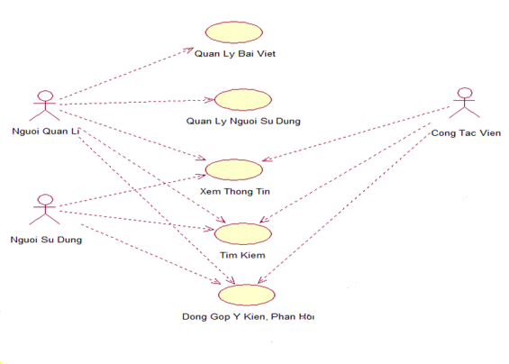

Hình 9: Biểu đồ use case tổng quát

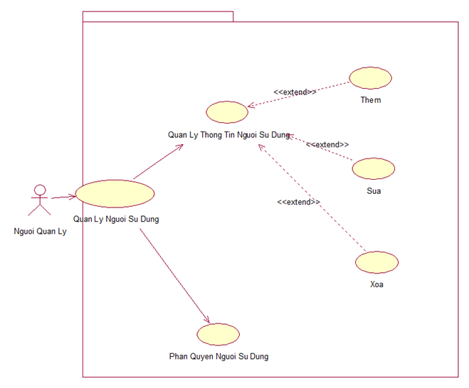

Hình 10: Biểu đồ use case quản lý người sử dụng

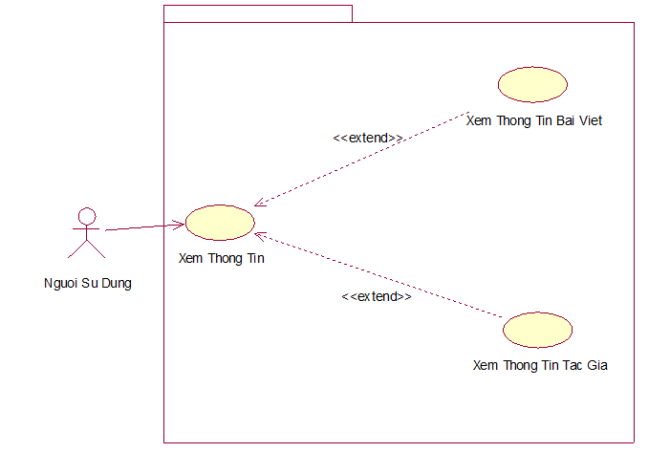

Hình 11: Biểu đồ use case xem thông tin

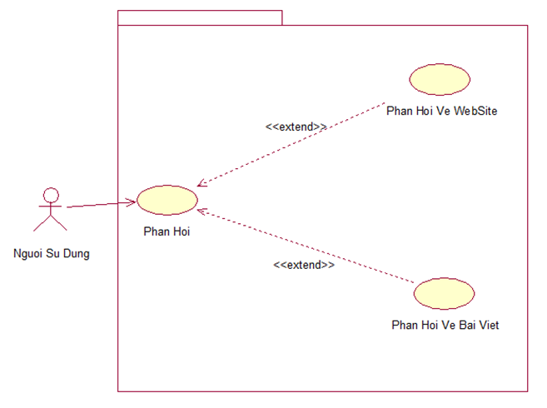

Hình 12: Biểu đồ use case phản hồi

### Thiết kế giao diện

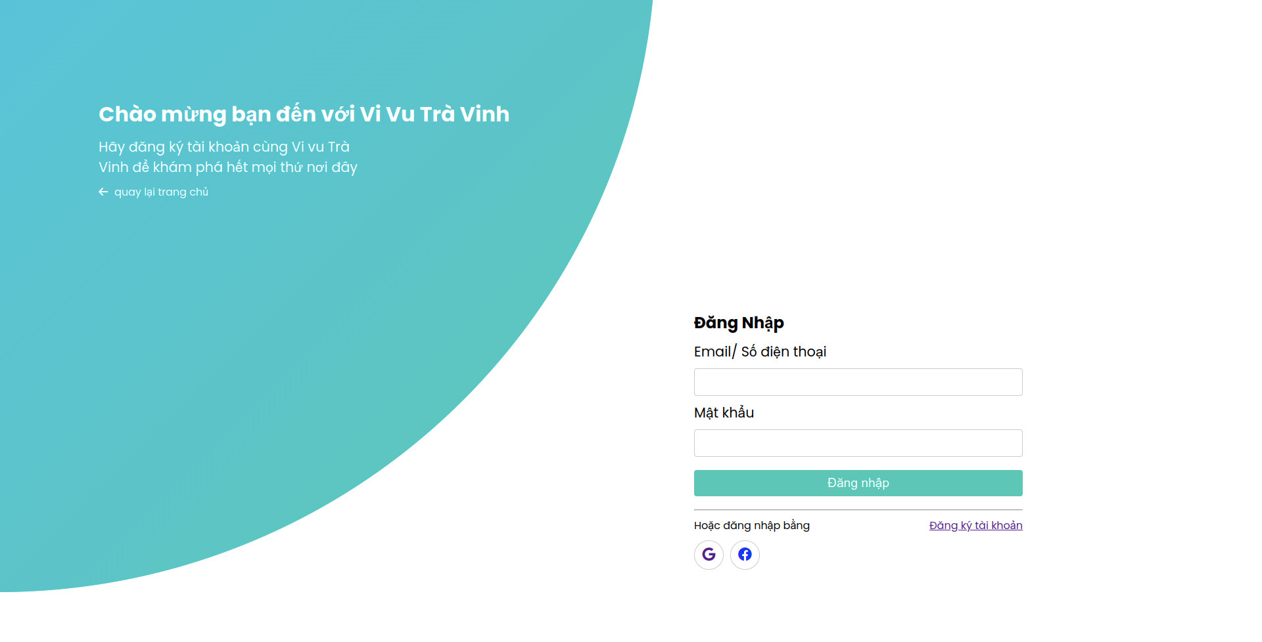

Hình 13: Giao diện trang đăng nhập

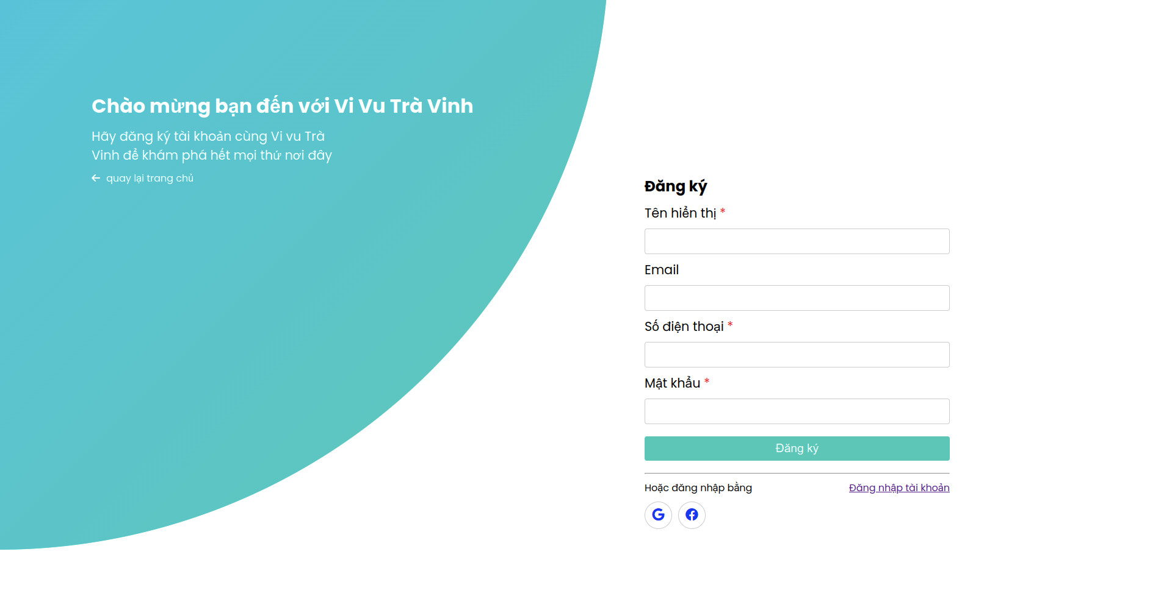

Hình 14: Giao diện đăng ký

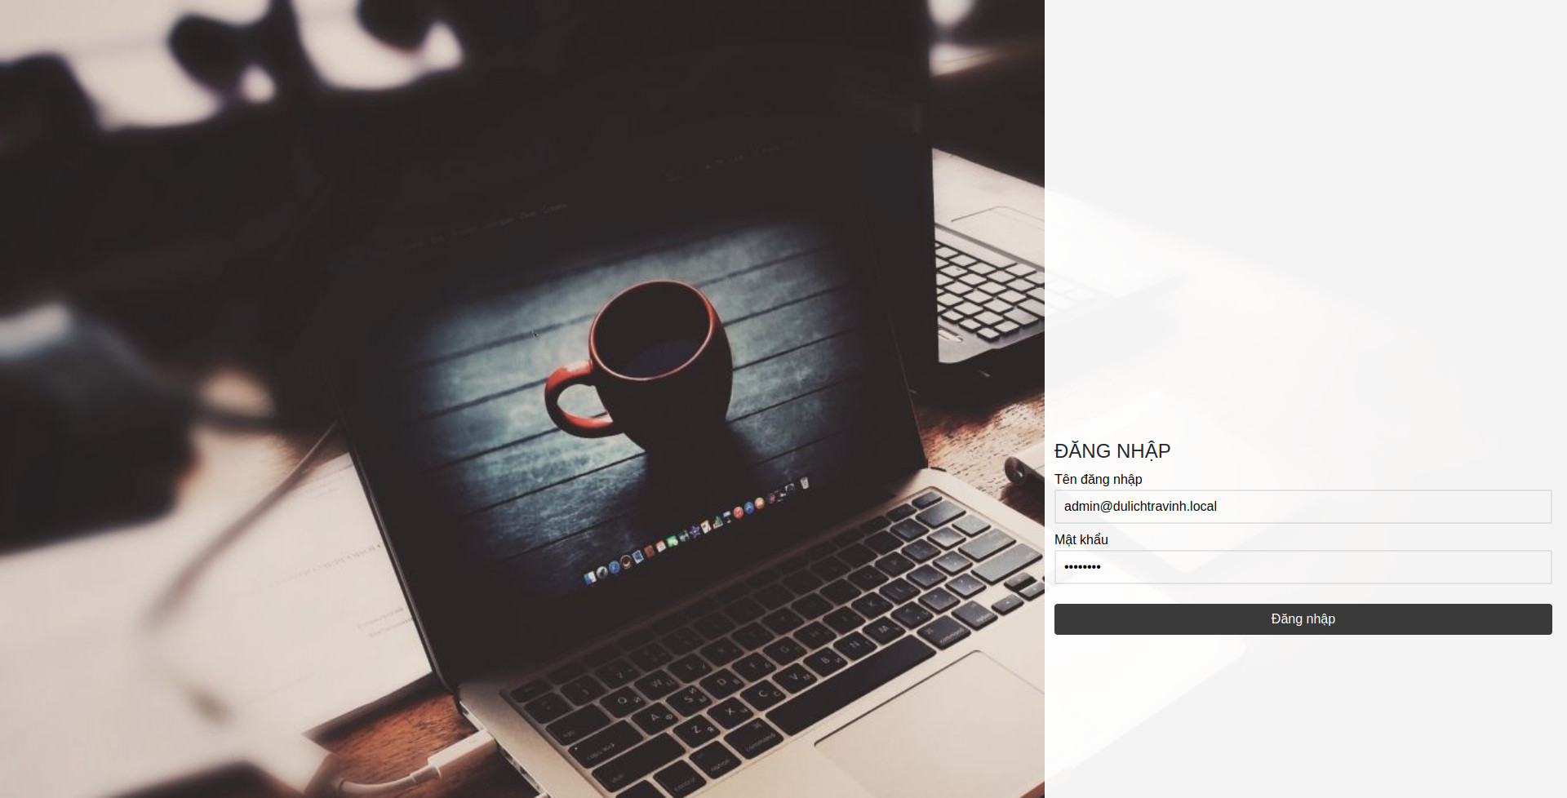

Hình 15: Giao diện đăng nhập

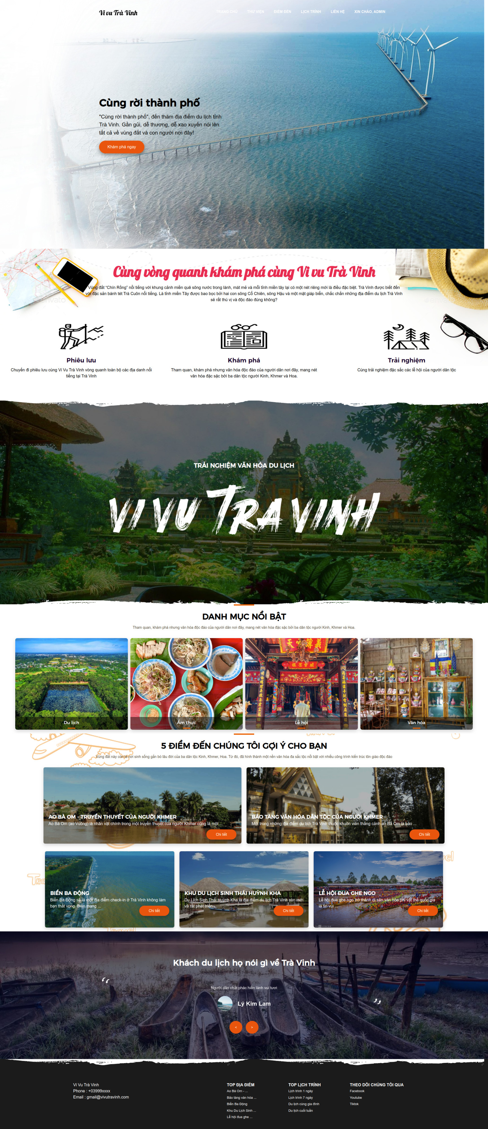

Hình 16: Ảnh trang chủ

# CÀI ĐẶT THỰC NGHIỆM

**về môi trường phát triển hệ thống**

**Hệ điều hành :** Hệ điều hành linux - Ubuntu

**Hệ quản trị cơ sở dữ liệu :** MySql

## Giới thiệu

Hiện nay các Website về thông tin du lịch khá nhiều, nhưng chỉ mang tính chất quảng cáo cho các dịch vụ du lịch. Việc tìm được thông tin chính xác về địa điểm, cảnh quan và những đánh giá khách quan từ phía người dùng đều gặp khó khăn. Hệ thống quản bá du lịch tỉnh Trà Vinh được xây dựng trên cả nền web có thể khắc phục những nhược điểm đó, ngoài ra còn cung cấp thêm các tiện ích khác, nhóm sẽ nói rõ trong mô tả hệ thống.

Hệ thống được xây dựng với nhiệm vụ đầu tiên là cung cấp thông tin về các địa điểm du lịch tại thành phố Trà Vinh Khi đã đăng nhập vào hệ thống, người đùng có thẻ truy cập hệ thống đề xem thông tin về địa điểm, tình hình thời tiết tại địa điểm, các bình luận và hình ảnh của người dùng trong hệ thông đăng tải về địa điểm nhằm giới thiệu kinh nghiệm du lịch của họ cho những người khác, được tìm kiếm địa điểm du lịch có sẵn trong hệ thống. Đồng thời người đùng cũng được phép bình luận và đăng tải hình ảnh trải nghiệm về các địa điềm, lưu lại địa điểm du lịch và các đơn vị cung cấp dịch vụ để xem sau, chia sẻ địa điềm lên các trang mạng. xã hội, thêm địa điểm du lịch mới được phát hiện và khai phá nhanh chóng, ngoài ra phần mềm còn có chức năng dịch toàn bộ website Cho người nước ngoài có thể sử dụng.

Trà Vinh là một tỉnh được thiên nhiên ban tặng nhiều danh lam thắng cảnh đẹp. Đó là những điểm đến du lịch hấp dẫn đối với khách trong nước và đặc biệt là khách du lịch là người nước ngoài. Tính trung bình trong năm 2021 vừa qua, tổng lượng khách du lịch nội địa ước tính khoảng 453.075 lượt người trong đó 9.000 lượt là khách quốc tế (theo Báo trà vinh) [1].

Trên thực tế có những website ([dulichtravinh.com.vn](https://www.dulichvietnam.com.vn/), [travel.com.vn](https://travel.com.vn/), skydoor.net,…) đã giải quyết vấn đề về tra cứu thông tin du lịch nhưng vẫn chưa thực sự đầy đủ. Đi kèm với đó còn tồn tại các mặt hạn chế:

* Nguồn thông tin chưa xác thực, còn mang tính quảngg cáo nhiều khiến người dùng bị loãng thông tin.
* Thiếu một vài chức năng mà theo phần lớn người dùng thì những điều này là cần thiết như xác định địa điểm, định vị cho từng khu vực
* Chưa có chức năng chat, tin nhắn góp ý cho khách du lịch

Từ yêu cầu thực tế đó và cũng như phân tích từ những sản phẩm đi trước, nhóm đã tìm hiểu cũng như đánh giá để đi đến giải pháp xây dựng Hệ thống hỗ trợ thông tin du lịch để khắc phục những hạn chế còn tồn động trên.

Trang web mà đề tài hướng đến sẽ cung cấp đầy đủ thông tin cho những ai muốn đi du lịch trong tỉnh Trà Vinh. Người dùng có thể đặt những câu hỏi về điểm đến, hệ thống sẽ cung cấp cho bạn đầy đủ thông tin, từ đó khách du lịch có thể dễ dàng thiết kế lịch trình cho chuyến đi của mình.

### Mục tiêu nghiên cứu:

**Mục tiêu chung:**

Xây dựng website quảng bá du lịch tỉnh Trà Vinh

**Mục tiêu cụ thể:**

* Xây dựng một hệ thống đầy đủ thông tin chính xác về các địa điểm ở Trà Vinh
* Giúp công việc xác định vị trí dễ dàng hơn sau khi du khách đã tìm được nơi cần đến bằng cách cung cấp thêm toạ độ cho du khách
* Xây dựng trang web với giao diện trực quan thân thiện giúp khách du lịch sẽ có thiện cảm muốn tìm hiểu và tham quan thành phố Trà Vinh

### Phương pháp nghiên cứu:

* Nghiên cứu tài liệu chuyên ngành, bài báo khoa học, tài liệu từ internet… Để thu thập thông tin hỗ trợ trong quá trình hoàn thành nghiên cứu.
* Thực hiện khảo sát, tìm hiểu về cách địa điểm, danh lam thắng cảnh ở Trà vinh.
* Phân tích, thống kê, thiết kế dữ liệu tổng hợp và thu thập thông tin thực tế.
* So sánh, kết xuất, đối chiếu các dữ liệu.
* Lập trình
* Kiểm thử, đánh giá

**Nội dung triển khai nghiên cứu:**

Nghiên cứu thiết kế, phát triển và lập trình web bằng Ngôn ngữ lập trình :

* Ngôn ngữ lập trình được sử dụng phía Client là JavaScript, HTML, CSS, Bootstrap framwork

## Đối tượng và phạm vi nghiên cứu

### Đối tượng nghiên cứu

* Nghiệp vụ quảng bá du lịch
* Quy trình phát triển phần mềm
* Ngôn ngữ lập trình c#, ASP.Net

### Phạm vi nghiên cứu

* Đề tài tập trung nghiên cứu, lập trình quảng bá thông tin du lịch của Tỉnh Trà Vinh
* Website tập trung phát triển chức năng quản lý thông tin địa điểm du lịch, định vị địa điểm, và dịch trang web qua tiếng Anh
* Website không phát triển các chức năng thương mại, kinh doanh, đăng ký tour

## Cấu trúc website

Giao diện website sẽ có cấu trúc gồm 5 trang gồm: Trang chủ, địa điểm, giới thiệu, Lịch trình, Chi tiết bài viết.

## Kết quả cài đặt

## Kết luận

Được sự huớng dẫn của cô Nguyễn Ngọc Đan Thanh và sự phối hợp thực hiện bởi các thành viên trong nhóm đã giúp đề tài được thực hiện đúng tiến độ và hoạt động tốt

Sau một thời gian thực hiện đề tài, nhóm chúng em đã đạt được một số kết quả chính như sau:

- Hiểu được quy trình nghiệp vụ trong hệ thống hỗ trợ thông tin du lịch

- Phân tích và xác định chức năng của hệ thống.

- Phân tích và thiết kế cơ sở dữ liệu lưu trữ thông tin của hệ thống.

- Xây dựng được các chức năng quản trị thông tin

- Quản lý việc đăng tải thông tin của khách du lịch

- Thể hiện được phần lịch trình cho khách du lịch

**Những hạn chế còn tồn tại:**

- Vẫn còn tồn tại một số thiếu sót trong việc quản trị thông tin

- Vẫn chưa nắm bắt được hết công nghệ

**Hướng phát triển.**

- Xây dựng ứng dụng đa nền tảng trên điện thoại di động

- Tiếp tục nâng cấp, cập nhật thông tin cũng như các tính năng người dùng yêu cầu.

- Cải thiện tiếp tốc độ thực thi của ứng dụng

TÀI LIỆU THAM KHẢO

Tài liệu tiếng việt:

1. **Slide bài giảng Lập trình Ứng dụng Web với ASP.net;** Trung tâm Tin học Đại học Khoa học tự nhiên; NXB: 2009
2. **Bài tập thực hành ASP.net;** Trung tâm Tin học Trường Đại học Khoa học tự nhiên; NXB: 2009
3. [Nguyễn Trần Diễm Hạnh](javascript:ClientFilterDetail('opac','AuthorOrg','Nguy%E1%BB%85n%20Tr%E1%BA%A7n%20Di%E1%BB%85m%20H%E1%BA%A1nh')), Tài liệu giảng dạy chuyên đề ASP.NET, Trường Đại học Trà Vinh, 2014

**Tài liệu tiếng Anh:**

1. Pro Asp Net 3.5 In C# 2008, Second Edition, Tác giả: Matthew MacDonald và Mario Szpuszta, NXB: 2008

2. Beginning Asp.Net 3.5 In C# 2008, Second Edition , Tác giả: Matthew MacDonald và Mario Szpuszta, NXB: 2008

3. OReilly-Programming C#, 2Ed, Tác giả: Jesse Liberty ; NXB: 2002

**Trích dẫn**

[1] [“Cổng du lịch thông minh” đưa Trà Vinh gần hơn với du khách (baotravinh.vn)](https://www.baotravinh.vn/xa-hoi/cong-du-lich-thong-minh-dua-tra-vinh-gan-hon-voi-du-khach-12992.html#:~:text=Trong%20n%C4%83m%202021%2C%20d%C3%B9%20t%C3%ACnh,kho%E1%BA%A3ng%20tr%C3%AAn%20151%20t%E1%BB%B7%20%C4%91%E1%BB%93ng.)

[2] “ Tại sao công ty du lịch cần thiết kế website”| Thiết Kế Web Số (thietkewebso.com)

[3] [Du lịch Trà Vinh (dulichtravinh.com.vn)](https://dulichtravinh.com.vn/)